Mechatronik Projekt- Entwicklung und Herstellung eines Umrichters für Drehstrommaschinen

Lukas Jansen: Mechanik – Thermische Belastung und Gehäuse

Konzeptphase

Während der Konzeptphase sind einige Grundlagen festzulegen. Ein erstes logisches Schaltbild kann erstellt werden. So ist die Gesamtaufgabe in Einzelaufgaben zu unterteilen.



Abbildung 1: Erster logischer Schaltungsentwurf, ohne genaue Bauteilangaben, jedoch nach prinzipiell richtigem Aufbau

So erhält man einen ersten Überblick über die einzelnen Bauteile und notwendige Modifikationen können nach dem ersten Ansatz bereits durchgeführt werden. Die Aufgabe ist es, einen Umrichter zu entwickeln, der zunächst die 230V Netzspannung über Gleichrichter in eine 15V Gleichspannung wandelt und diese dann mittels Halbbrücken IGBTs in eine dreiphasige Wechselspannung wandelt. Die Leistungsanforderungen an den Umrichter sind 3,6KW. Der Einsatzbereich liegt in der Kategorie für kleine bis mittlere Zerspanungsmaschinen.

Thermische Eigenschaften

In diesem Abschnitt sollen die Thermischen Eigenschaften des Umrichters festgelegt werden. Unter diesen Bereich fällt in erster Linie das Kühlkonzept. Zunächst ist eine maximal zulässige Gehäuse-Temperatur vorzugeben. Da das Gehäuse in der Regel berührbar ist, wird hier eine Maximaltemperatur von 60°C gewählt, um Verletzungen durch Verbrennung vorzubeugen. Das ergibt bei typischer Umgebungstemperatur (Raumtemperatur =20°C) einen erlaubten Temperaturhub von 40°C oder 40K. Mit dem vorgegebenen Bauraum sind somit die Anforderungen an das Kühlkonzept weitestgehend definiert.

Um die Anforderungsliste noch genauer zu spezifizieren ist die Wärmeleistung der eingesetzten Bauelemente zu ermitteln. Die kritischen Bauteile sind dabei die Umrichter-IGBTs und die Gleichrichter-Dioden. Nach der Bauteilauswahl kann aus der Spezifikation der Bauteile die zu kompensierende Leistung ermittelt werden.

Gleichrichter

Die Spezifikation des Brückengleichrichters gibt folgende Leistungsverluste an.

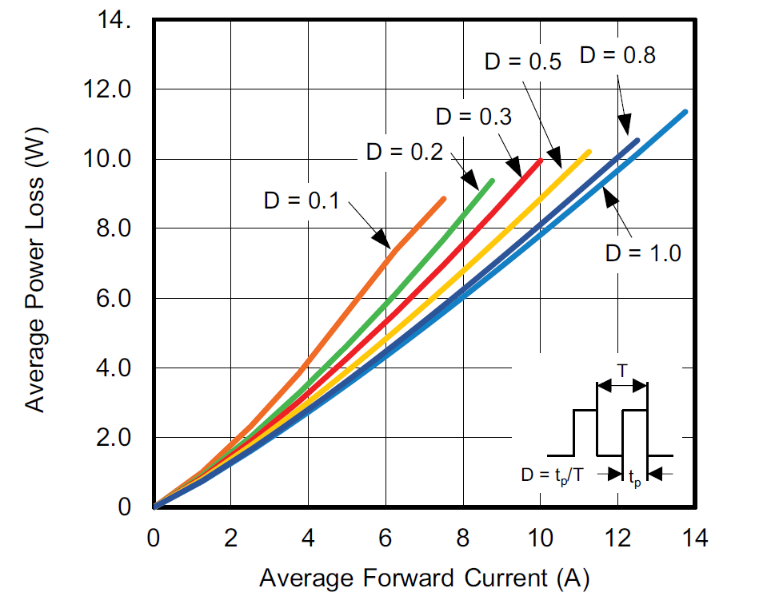

Abbildung 2: Brückengleichrichter – Leistungsverluste bei Vorwärtsbetrieb mit gegebenem Dutycycle [1]

Die Verlustleistung ist ablesbar für einen Duty-Cycle von 0,8 – 1 bei 10A Stromverbrauch. Der Leistungsverlust beträgt 8– 10 Watt. Im Folgenden sind 10 Watt Verlustleistung im Brückengleichrichter angenommen. Diese Leistung wird in Wärme umgewandelt.

IGBT-Baustein (IKCM20L60GA)

Die Ausgangsspannung wird von einem IGBT-Baustein bestehend aus 6 Halbbrücken-IGBTs und einem integrierten Brückentreiber zur Verfügung gestellt. Die in Wärme umgesetzte Leistung ergibt sich aus der Spezifikation des Bausteins.

Abbildung 3: Dynamische Parameter des IGBT-Bausteins. [2]

Abbildung 3 stellt die Schaltparameter des IGBT-Bausteins dar. Markiert sind die Schaltenergien, die zur Erwärmung beitragen. Zusätzlich müssen die statischen Parameter betrachtet werden.

Abbildung 4: Statische Parameter des IGBT-Bausteins – Auszug [2]

Abbildung 4 zeigt die statischen Parameter des Bausteins. Hier ist die Dioden-Vorwärtsspannung und der Vorwärtsstrom von Interesse. Der relevante Bereich ist markiert. Es wird der Typische Wert bei 25°C angenommen.

Nachfolgende Tabelle 1 stellt die Berechnungsgrundlagen für die Wärmeverluste übersichtlich zusammen.

|  |  |  |
| --- | --- | --- |
| $$I_{FW}$$ Strom im Vorwärtsbetrieb | $$16$$ | $$\frac{A}{Phase}$$ |
| $$V_{F}$$ Spannungsabfall im Vorwärtsbetrieb | $$1,7$$ | $$V$$ |
| $$P_{V}=16A*1,7V$$ Verlustleistung im Vorwärtsbetrieb pro Phase | $$27,2$$ | $$\frac{W}{Phase}$$ |
| $$P_{tot01}$$ Verlustleistung Aktiv Vorwärtsbetrieb | $$81,6$$ | $$W$$ |
| $$IGBT_{Eoff}$$ Energieverluste beim Abschalten | $$270$$ | $$μJ$$ |
| $$IGBT_{Eon}$$ Energieverluste beim Einschalten | $$470$$ | $$μJ$$ |
| $$F_{PWM}$$ Schaltfrequenz im Normalbetrieb | $$10$$ | $$KHz$$ |
| $$P_{SW}=\left(IGBT_{Eoff}+IGBT_{Eon}\right)*F_{PWM}$$ Verlustleistung durch Umschaltvorgägne | $$22,2$$ | $$W$$ |
| $$P_{tot}=P_{tot01}+P_{SW}$$ Verlustleistung Gesamt | $$103,8$$ | $$W$$ |
| $$P_{SF}≈{(P}_{tot}+P_{tot}+P_{BRGR})*1,1$$ Verlustleistung mit Sicherheitsfaktor von 10% | $$120$$ | $$W$$ |

Tabelle 1: Verlustleistung durch IGBTs. Werte entstammen dem Datenblatt für die IGBTs von Infineon Technologies

Es ergibt sich eine Verlustleistung von 120 Watt. Unter der Annahme, dass diese Leistung vollständig in Wärme umgewandelt wird, und die Gesamttemperatur des Geräts 60°C nicht überschreiten soll, stehen die Anforderungen an den Kühlkörper fest.

$$R_{thK}=\frac{60°C-20°C}{120W}=0,33\frac{K}{W}$$

Kühlkörper

Die Auslegung des Kühlkörpers kann in zwei Bereiche geteilt werden. Aktive und passive Kühlung. Zunächst wird versucht eine passive Kühlung einzusetzen. Es kommen unterschiedliche Bauweisen von Kühlkörpern in Frage.

Abbildung 5: Profile ähnlicher Kühlkörper und deren Thermischer Widerstand über der Länge [3] , [4]

Die gezeigten Kühlköper in Abbildung 5 erfüllen die Anforderungen an den gewünschten thermischen Widerstand nicht vollständig. Jedoch passen sie zu den Abmessungen der Leiterplatte mit 120x150mm². Ein weiterer Kühlkörper aus dem Materialvorrat des Labors für Leistungselektronik mit ähnlichen Abmessungen wird verwendet. Es wird dabei der gleiche thermische Widerstand von 0,5K/W angenommen. Da dies nicht ausreichend ist um die Erwärmung des Gesamtbauteils um 40K zu beschränken, ist es notwendig aktiv zu kühlen.

Abbildung 6: Anpassung des thermischen Widerstandes mit forcierter Kühlung [5]

Abbildung 6 zeigt den Zusammenhang zwischen dem Wärmewiderstand aus natürlicher Kühlung und dem Wärmewiderstand durch forcierte Kühlung. Rechts neben dem mathematischen Zusammenhang ist der Proportionalitätsfaktor Alpha über der Windgeschwindigkeit für forcierte Kühlung dargestellt.

Es gilt:

$R_{thK}=0,5$ und $R_{thKf}=0,33$ $⟹$ $α=\frac{0,33}{0,5}=0,6$ $⟹v_{Wind}=1,2\frac{m}{s}$

Damit ist kann der Lüfter ausgewählt werden. Bei den meisten Lüftern ist in der Regel der Volumenstrom in Kubikmeter pro Stunde angegeben. Über die Oberfläche des Lüfters und Umrechnung in Meter Pro Sekunde ergibt sich eine Geschwindigkeit, bei der ein Abschlag von 40% durchgeführt wird, aufgrund der später noch angebrachten Schutzkappe.

Berechnung

Das Thema thermische Eigenschaften ist somit ausreichend berücksichtigt.

Konstruktion

Der Frequenzumrichter besteht im Grunde aus vier Einzelteilen, den Lüftern, dem Kühlkörper, der Leiterplatte und einer Abdeckung. Da die Leiterplatte durch den Leiterplattenentwurf fest vorgegebene Geometrien verfügt, beschränkt sich die Konstruktion auf die Abdeckung, die Nachbearbeitung des Kühlkörpers und eine Aufnahme, sowie eine Schutzkappe für die Ventilatoren.

Nachbearbeitung Kühlkörper

Der Kühlkörper muss auf die Leiterplatte zugeschnitten werden. Er hat eine Erdungs- und Gehäuse-Trägerfunktion. Der Kühlkörper schützt die Leiterplatte vor Verbiegen. Stoßsicherheit ist durch den Kühlkörper nicht gegeben.

Abbildung 7: Fertigungsorientierte Zeichnung des Kühlkörpers mit Schnittdarstellung in der unteren linken Ecke.

Der Kühlkörper dient des Weiteren als festes Grundelement. Hier werden alle Schrauben befestigt. Löcher für die Kondensatoren auf der Leiterplatte sind ebenfalls notwendig. Abbildung 7 zeigt die Zeichnung zum Fräsen besagter Löcher. In diesem Fall wurde auf fertigungsnahe Bemaßung geachtet.

* Fertigung

Abdeckung

Die Abdeckung dient in erster Linie als Berührschutz. Leichte Verschmutzungen können abgehalten werden. Gegen Spritzwasser ist das Gehäuse nicht sicher. Stöße durch spitze und harte Gegenstände können von der Schutzkappe nur bedingt abgehalten werden. Die Schutzkappe darf mit konstanten bzw. schwellenden Zug- oder Druckkräfte belastet werden.

* Bild
* Simulation
* Fertigung

Aufnahme und Abdeckung des Lüfters

* Fertigung
* Bild
* Beschreibung